«Кажым» сикт  овмöдчöминса Сöвет |  |  | 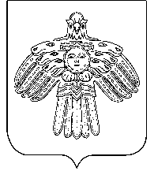 | Совет  сельского поселения  «Кажым»
КЫВКÖРТÖД
РЕШЕНИЕ
от | 28 июня | 2013 г. | № |  | III-8/41
^{(Республика Коми , п. Кажым)}

О внесении изменений
в решение Совета сельского
поселения «Кажым» от 11.11.2005 года № I-2/18
«О назначении публичных слушаний по проекту
Устава МО СП «Кажым»
В соответствии с Федеральным законом от 06.10.2003 г. № 131-ФЗ «Об общих принципах организации местного самоуправления в Российской Федерации»
Совет сельского поселения «КАЖЫМ» РЕШИЛ:

1. Решение Совета сельского поселения «Кажым» от 11.11.2005 года
№ I-2/18 «О назначении публичных слушаний по проекту Устава МО СП «Кажым» дополнить новым пунктом 4 следующего содержания:

«4. Утвердить Положение о порядке организации и поведения публичных слушаний согласно приложению к данному решению»
2. Настоящее решение вступает в силу со дня его принятия и распространяется на правоотношения, возникшие с 15.11.2005 года.

Глава сельского поселения «Кажым» И.А. Безносикова

